محمول قابل للطي
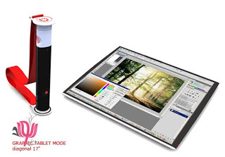
-محمول قابل للطي:
تأتي فكرة حاسوب (Rolltop) بمفهوم جديد في كيفية الاستفادة من المساحة المخصصة لحمل الحواسيب المحمولة، فكلنا يعرف أن الحاسوب المحمول مهما كان حجمه يحتاج إلى حقيبة خاصة لحمله، غير أنه مع فكرة الحاسوب الجديد القابل للطي يمكن لف الحاسوب بشكل اسطواني ووضعه في الحقيبة التقليدية.
يأتي حاسوب (Rolltop) بجميع العناصر المكونة للحاسوب التقليدي من شاشة ولوحة مفاتيح كاملة وببطارية تعيش لبضع ساعات.

البحث في قوقل

Virtual Goggles نظارة شفافة بالكامل صممها فرانز شتاينر، وبها سماعات ومايكروفون بدون أسلاك، وسوف تصبح نظارة المستقبل التي تتمتع بتصميم انسيابي مبهر، حيث تستخدم في البحث على موقع غوغل بقول الكلمة التي تريد البحث عنها ويعرضها عليك غوغل أمام عينك في الحال

الرسم على المناديل باقلام خاصة
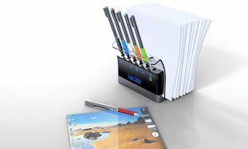

Napkin PC

مفهوم للرسم على المناديل الورقية، حيث تأتي المناديل مع أقلام خاصة بها تمكن أي مصمم من وضع تصميمه الخاص على المنديل ليتغير شكله ويصبح لوحة فنية كأنها مطبوعة من الكمبيوتر.

محمود البوق

